**SISTEMA DE BUSINESS INTELLIGENCE:**

DISEÑO DE LA BASE DE DATOS

Y CONSULTAS SQL

NOMBRE: IKer Zabalegui

**1.Estructura** **4**

**2.Código SQL** **5**

**3.Consultas** **6**

**4.Resultados** **7**

**5. Rendimiento** **9**

## 1.Estructura

Tras leer la tarea que se nos ha encomendado podemos comenzar a elaborar la estructura de la base de datos.

Sabemos que en la BBDD se debe almacenar la temperatura media de todos los días en varias estaciones que luego habrá que agrupar por comarcas. Para organizar las ideas y desgranar al detalle toda la información relevante que se debe guardar primero construí dos tablas diferentes: una para el hecho en sí, que almacenaba la temperatura y la estación de la que provenía y la otra para el lugar de la medición que almacenaba también la comarca a la que pertenece.

Sin embargo este modelo no tenía en cuenta que se nos pide agrupar los datos por semanas, meses y años por lo que añadí la tercera tabla (Fecha) para poder separar los datos de la fecha. Así es como llegamos a la estructura que presento a continuación:

| Tabla de fecha  Clave fecha (texto)  Día  Mes  Año  Semana | Tabla de hechos  Clave hecho  Clave ext Lugar  Clave ext fecha  Valor (Temp) | Tabla de Lugar  Clave NombreEstacion  Comarca |
| --- | --- | --- |

En esta estructura podemos observar que el dato de la hora, que si aparece al leer los datos, no nos es relevante, así como el del número de estación. Ninguno de estos datos será utilizado en las consultas que nos interesan en este análisis.

## 2.Código SQL

*create table Lugar (*

*estacion varchar(50),*

*comarca varchar(30),*

*constraint pk_lugar primary key (provincia)*

*);*

*create table Fecha (*

*c_fecha date,*

*dia integer(2),*

*mes integer(2),*

*año integer(4),*

*semana integer(2),*

*constraint pk_fecha primary key (c_fecha)*

*);*

*create table Hechos (*

*c_hecho varchar(30),*

*estacion varchar(50),*

*fecha date,*

*temp_media double unsigned,*

*constraint pk_hecho primary key (c_hecho),*

*constraint fk_pro foreign key (estacion) references Lugar.estacion on delete cascade,*

*constraint fk_fecha foreign key (fecha) references Fecha.c_fecha on delete cascade*

*);*

## 3.Consultas

Por último, estas son las consultas que he definido para el análisis de los datos (he decidido usar funciones SQL para extraer las semana, el mes y el año de las fechas):

* Temperatura media por año:

SELECT

Hechos.fecha as "time",

avg(Hechos.temp_media) as "Temp *<<comarca>>* por año"

FROM Hechos, Lugar

WHERE Hechos.estacion = Lugar.estacion and Lugar.comarca = "*<<comarca>>*"

GROUP BY YEAR(Hechos.fecha),Lugar.comarca

* Temperatura media por mes:

SELECT

Hechos.fecha as "time",

avg(Hechos.temp_media) as "Temp *<<comarca>>* por mes"

FROM Hechos, Lugar

WHERE Hechos.estacion = Lugar.estacion and Lugar.comarca = "*<<comarca>>*"

GROUP BY YEAR(Hechos.fecha),MONTH(Hechos.fecha),Lugar.comarca

* Temperatura media por semana:

SELECT

Hechos.fecha as "time",

avg(Hechos.temp_media) as "Temp *<<comarca>>* por semana"

FROM Hechos, Lugar

WHERE Hechos.estacion = Lugar.estacion and Lugar.comarca = "*<<comarca>>*"

GROUP BY YEAR(Hechos.fecha),WEEK(Hechos.fecha),Lugar.comarca

## 4.Resultados

**Link** para la visualización de los gráficos (también adjunto el archivo.json): <http://localhost:3000/d/DCO1Ajpnk/analisis-de-la-temperatura-media-en-navarra?orgId=1&from=1072911600000&to=1546297200000>

1. Temperatura media por semana

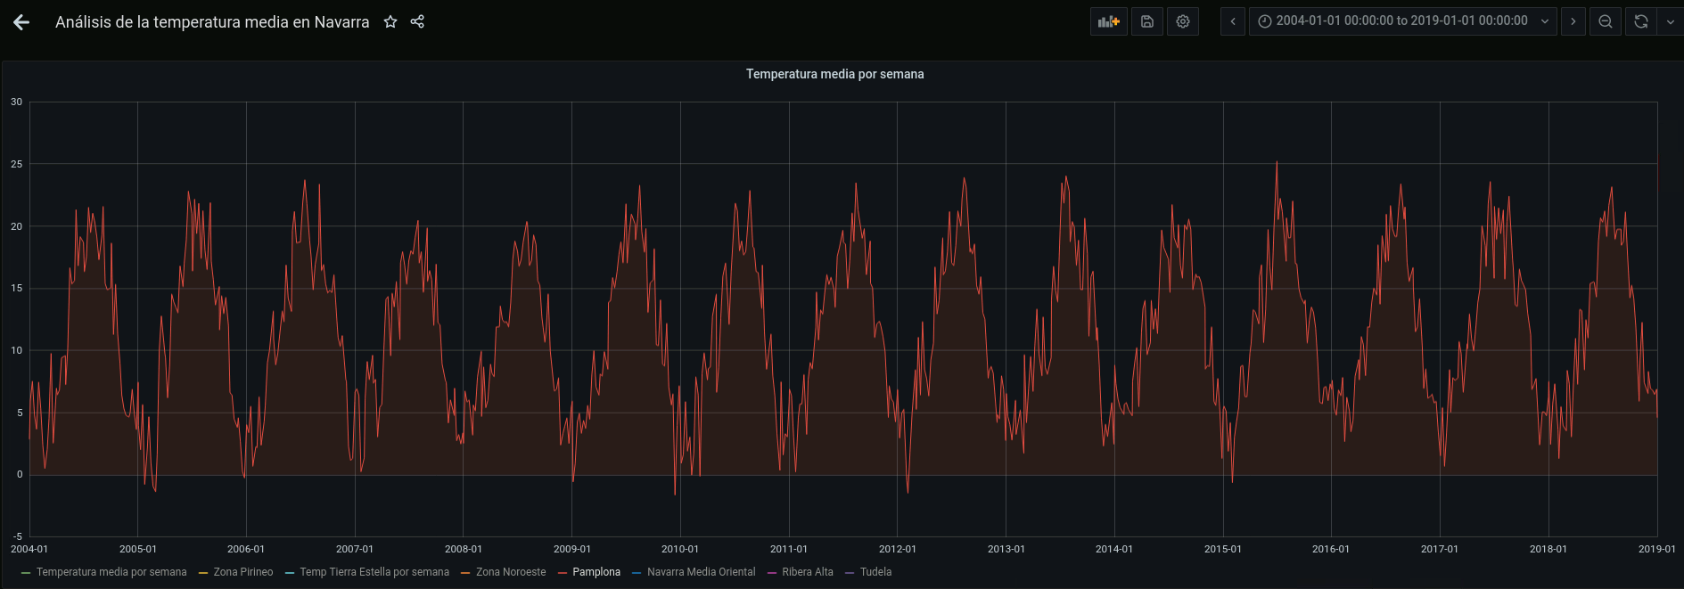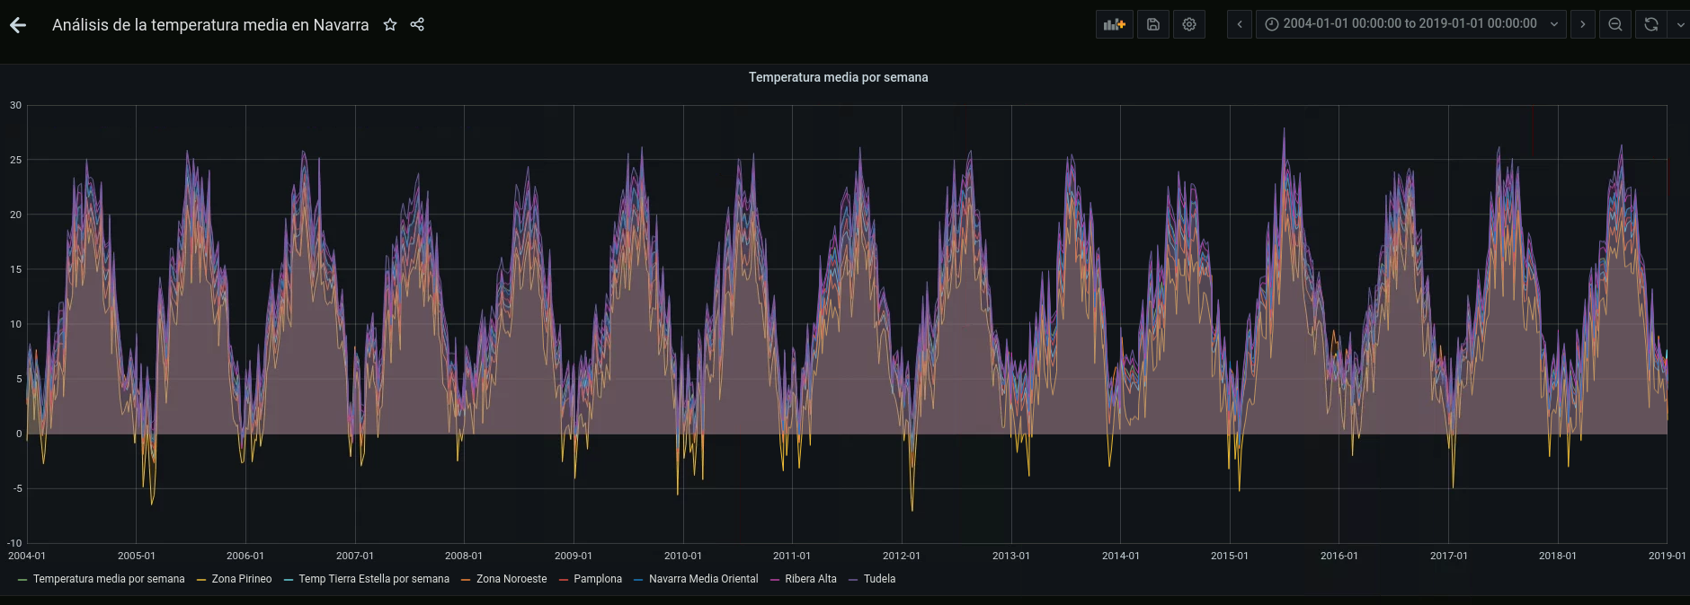

1. Temperatura media por mes

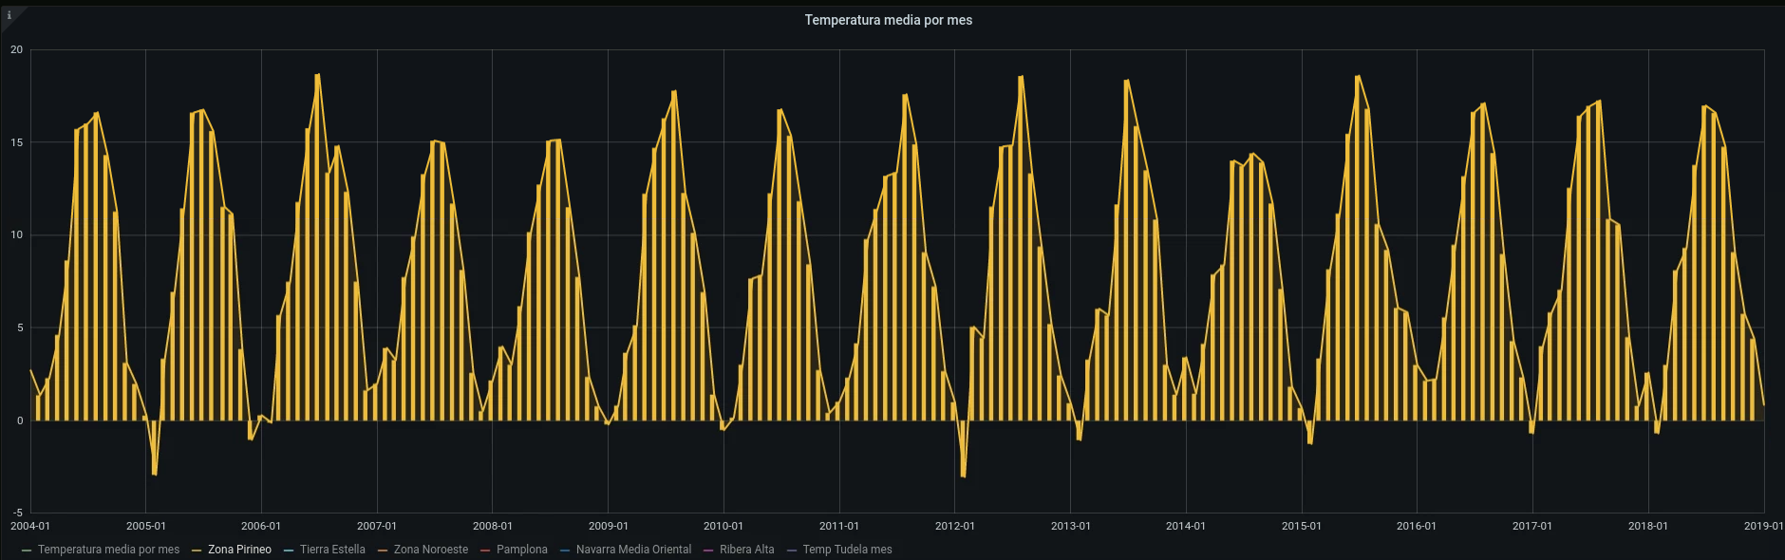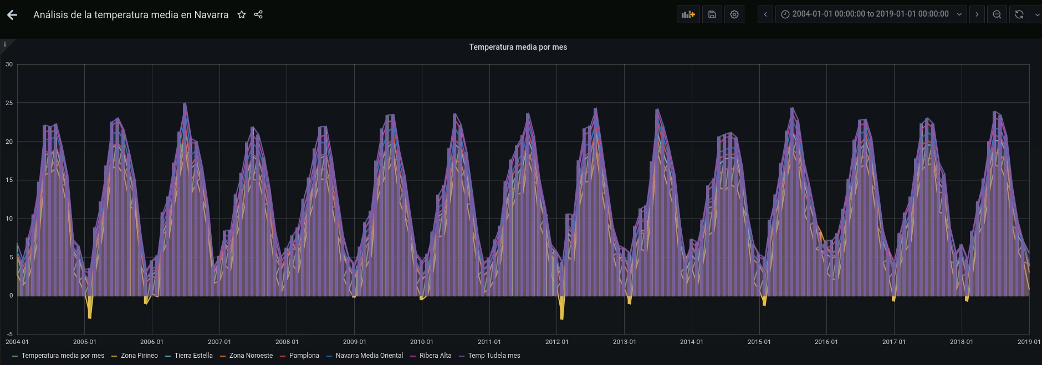

1. Temperatura media por año

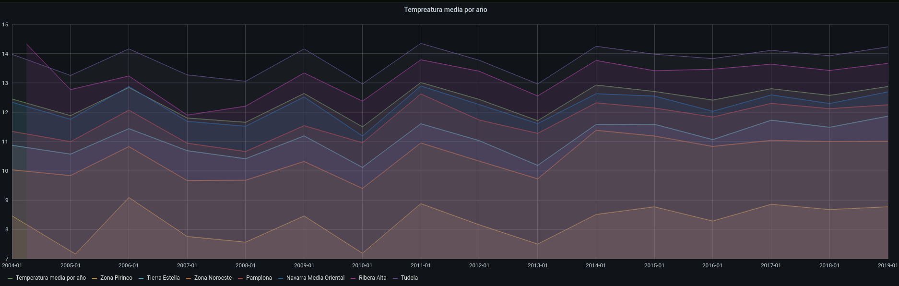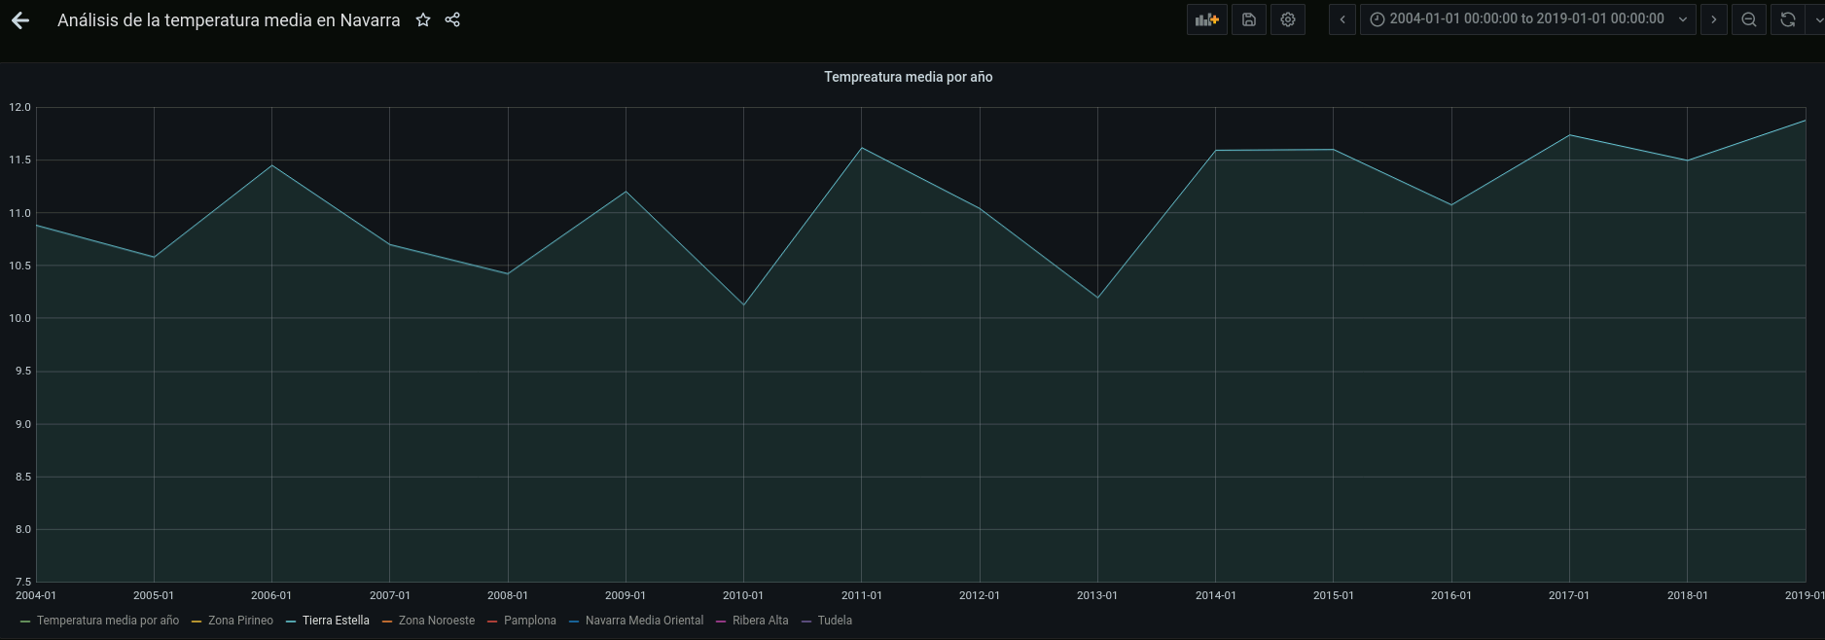

## 5. Rendimiento

Para finalizar, medimos el rendimiento con JMeter.